MANUAL BOOK

Analisa Pokok Sawit berbasis Geoartificial intelligence dengan PalmMatrix

Disusun oleh: | Diperiksa oleh: | Disetujui oleh: | Dikontrol oleh:
Anugrah Sandi Rizqi | Yanuar B. Bomantara | Jisamsu | Eha Rosihah
 |  |  | CPO Division Head
Tanggal: | Tanggal: | Tanggal: | Tanggal:

DAFTAR ISI

I. DEFINISI 3
II. TUJUAN 3
III. RUANG LINGKUP 3
IV. DIAGRAM ALUR PROSES ANALISA POKOK SAWIT DENGAN PALMMATRIX 4
V. PERSIAPAN 5
A. Perangkat Keras dan Perangkat Lunak 5
B. Akun dan Koneksi Internet 5
VI. BAGIAN-BAGIAN APLIKASI 5
A. Login Form 5
B. Input dan Output Folder 6
E. Format Options 7
VII. ALUR ANALISA POKOK SAWIT DENGAN PALMMATRIX 8
VI. LAMPIRAN 10

DEFINISI
Dalam rangka meningkatkan akurasi, efisiensi, dan konsistensi dalam pengelolaan data geospasial perkebunan kelapa sawit, ditetapkan penggunaan PalmMatrix sebagai aplikasi desktop untuk analisa dan pembaruan data spasial pokok sawit berbasis kecerdasan buatan (Artificial Intelligence).
PalmMatrix dirancang sebagai platform terintegrasi yang mampu mengolah data foto udara (drone) untuk menghasilkan informasi berbasis individu pokok sawit secara presisi. Aplikasi ini menjadi standar operasional dalam proses digitalisasi data pokok sawit, khususnya dalam mendukung pengambilan keputusan berbasis data (data-driven decision making).
Adapun fitur yang ada di PalmMatrix meliputi:
- Tree Counting (Penghitungan Pokok Otomatis)
Sistem secara otomatis mendeteksi, menentukan Lokasi, dan menghitung jumlah pokok kelapa sawit menggunakan model AI berbasis computer vision, sehingga mengurangi kesalahan manual dan meningkatkan kecepatan inventarisasi.
- Tree Density Analysis (Analisa Kerapatan Tanaman)
PalmMatrix mampu menghitung tingkat kerapatan tanaman per satuan luas, yang berguna untuk evaluasi jarak tanam, identifikasi area underplanting atau overplanting, serta optimalisasi produktivitas lahan dan mendukung kegiatan thinning out.
- Analisa Pokok Kuning
Dengan memanfaatkan analisis spektral dan machine learning, sistem dapat mengidentifikasi pokok sawit yang mengalami stres atau gejala kekuningan (yellowing), sehingga memungkinkan tindakan preventif dan pemupukan yang lebih tepat sasaran.

TUJUAN
Tujuan dibuatkan Manual Book ini untuk:
- Menjelaskan tata cara penggunaan Palm Matrix untuk melakukan Tree Counting.
- Mendukung proses update data pokok sawit terkini berdasarkan kondisi yang ada di foto udara.
- Mendukung proses otomatisasi dan digitalisasi yang ada di Survey Division.

RUANG LINGKUP
Beberapa hal yang akan dijabarkan dalam Manual Book ini mencakup:
- Hak Akses PalmMatrix
- Proses input data
- Proses Setup Parameter dan Menjalankan Aplikasi

DIAGRAM ALUR PROSES ANALISA POKOK SAWIT DENGAN PALMMATRIX
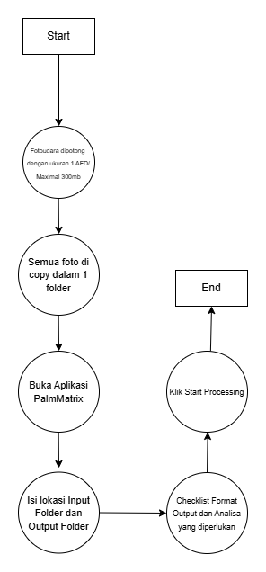

PERSIAPAN

Perangkat Keras dan Perangkat Lunak
  - Perangkat Keras (Hardware)
Spesifikasi minimal untuk menggunakan PalmMAtrix:
- Prosesor: Minimal Core i5 atau setara
- RAM: Minimal 16 GB
- Resolusi Layar: Minimal 1920x1080
- GPU: disarankan (NVIDIA)

  - Perangkat Lunak (Software)
- OS : Windows (Minimal Windows 10)

Akun dan Koneksi Internet
Untuk dapat menggunakan PalmMatrix diperlukan koneksi dalam jaringan internal PT Triputra Agro Persada (TAP) baik melalui LAN maupun WLAN. Untuk login ke PalmMatrix menggunakan username dan password LDAP (email official) TAP.

BAGIAN-BAGIAN APLIKASI

Login Form
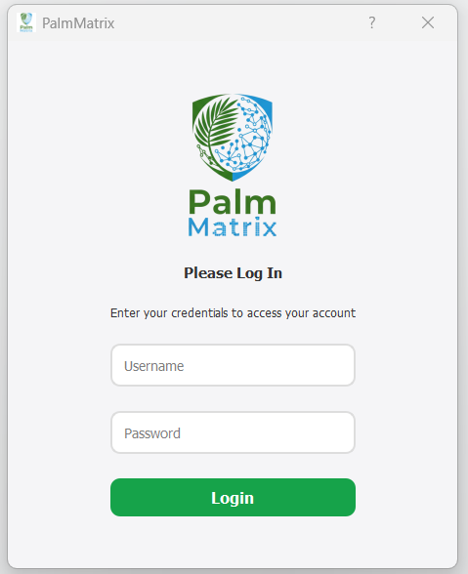
Berfungsi untuk memasukan username dan password untuk login.

Input dan Output Folder
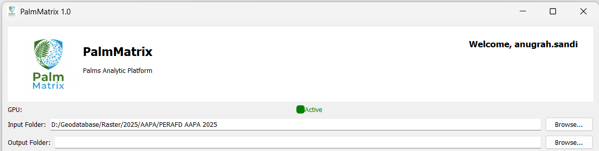
Berfungsi untuk memasukan lokasi folder tempat kumpulan fotoudara yang akan di eksekusi ditetakkan dan lokasi folder tempat mengimpan hasil analisa.
- Model Selector
Model Selector untuk memilik model mana yang akan digunakan dalam analisa. Pemilihan disesuakan seberapa kompleks area yang akan di eksekusi. Model nano memiliki kecepatan yang lebih tinggi dan beban komputasi lebih rendah namun akurasi juga lebih rendah. Untuk model Large memiliki kecepatan lebih rendah, beban komputasi lebih tinggi, dan akurasi yang lebih tinggi.
- Parameter Adjuster
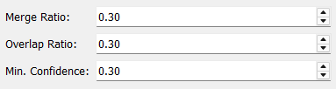
Befungsi untuk melakukan konfigurasi sebelum dilakukannya eksekusi.
    - Merge Ratio: Dapat di sesuaikan dengan kondisi tanaman apakah rapat atau tidak. Pokok yang semakin rapat memerlukan nilai merge ratio yang lebih tinggi contoh 0.3-0.5. Sedangkan tanaman yang tidak rapat memerlukan merge ratio yang lebih rendah contoh 0.1-0.3.
    - Overlap ratio: Nilai ini mengacu pada berapa persen pokok akan dilakukan eksekusi berulang untuk mendapatkan hasil terbaik. Makin tinggi nilainya maka makin banyak pokok yang akan dilakukan analisa berulang namun hasilnya semakin baik. Namin rendah nilai overlap ratio maka semakin sedikit pokok yang akan dieksekusi berulang sehingga lebih cepat namun hasil kurang akurat. Batas minimal untuk Overlap ratio yaitu 0.1.
    - Min. Confiden: Menunjukkan nilai minimum kepercayaan pokok sawit akan di deteksi. Semakin tinggi nilai ini maka model akan semakin ketat sehingga akan banyak pokok yang tidak masuk hasil deteksi. Semakin rendah nilainya maka model akan semakin tidak ketat.

Format Options
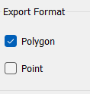
Untuk mengatur format apa yang akan di export setelah deteksi, dapat berupa point, polygon, maupun keduanya.
- Analytic Options
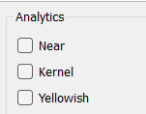
Untuk menampilkan analisa tambahan yang diperlukan setelah proses deteksi
- List File
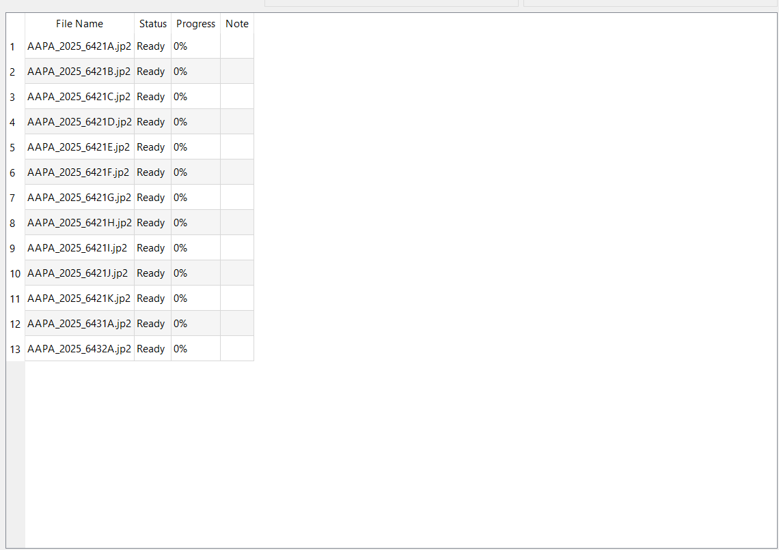
Menampilkan list file fotoudara yang ada di dalam folder input yang akan di eksekusi.

ALUR ANALISA POKOK SAWIT DENGAN PALMMATRIX
` Untuk melakukan analisa pokok sawit dengan PalmMatrix dapat dilakukan dengan langkah-langkah berikut:
    - Login dengan menginput username dan password email TAP

    - Memasukkan lokasi folder fotoudara yang akan dieksekusi
Setelah input folder terisi maka aplikasi akan mendeteksi file fotoudara yang dapat dieksekusi (format tif, jp2, ecw).
    - List files yang akan di eksekusi
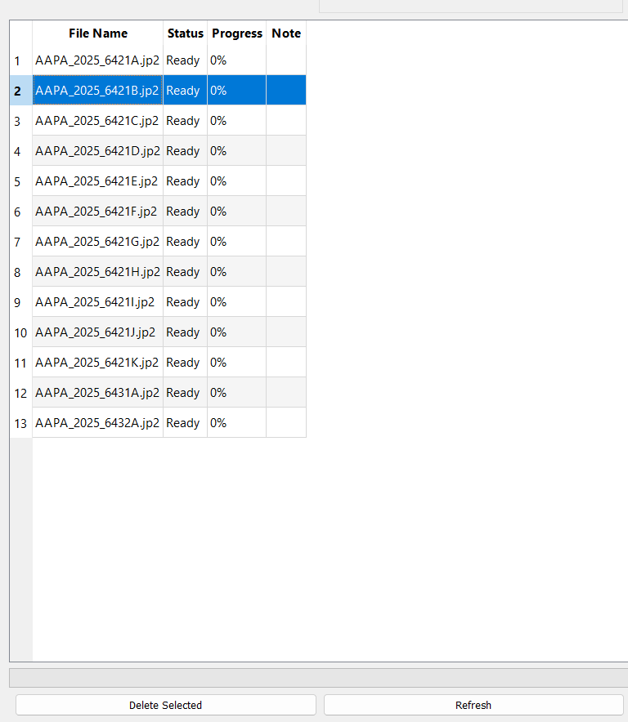
Setelah list file tersedia maka user dapat mengatur apakah akan menghapus beberapa file untuk tidak ikut di eksekusi atau ingin di eksekusi semua. Untuk menghapus cukup dengan select dan klik Delete Selected.
    - Pilih model yang akan digunakan sesuai kebutuhan.
    - Atur parameter model sebelum dilakukan eksekusi. Dapat memakai konfigurasi default atau dapat disesuaikan dengan kondisi tanaman.
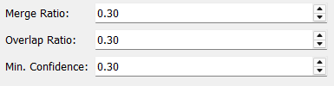
    - Pilih format output data yang diinginkan. Dapat berupa point, polygon, atau keduanya.
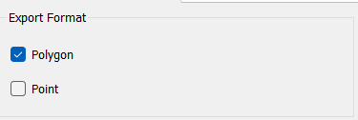
    - Pilih analisa tambahan jika dibutuhkan. Secara default sistem akan melakukan tree counting dan mendeteksi pokok sawit. User dapat menceklist analisa tambahan yang diperlukan seperti kerapatan pokok dan analisa pokok kuning. Analisa tambahan ini akan otomatis ditambahkan pada setiap eksekusi file.
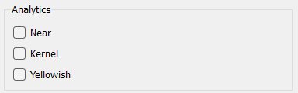
    - Jika sudah terisi semua parameter yang diperlukan maka user dapat langsung menekan tombol Start Processing dan menunggu file untuk dieksekusi oleh sistem.
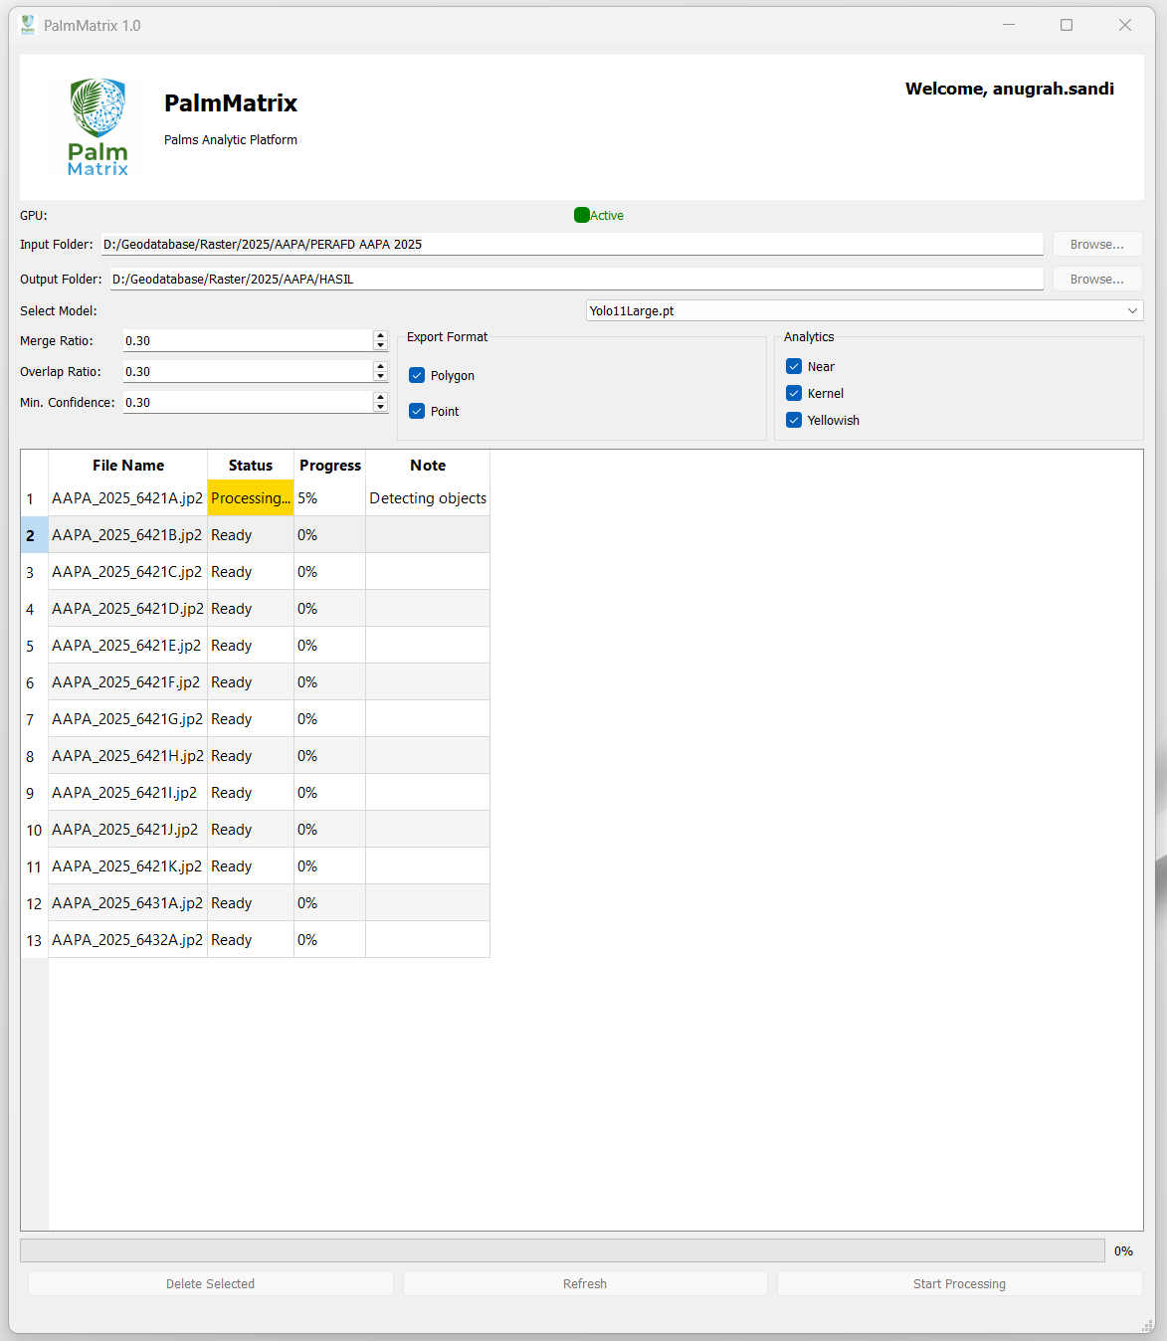

VI. LAMPIRAN
Lembar 1. Installer
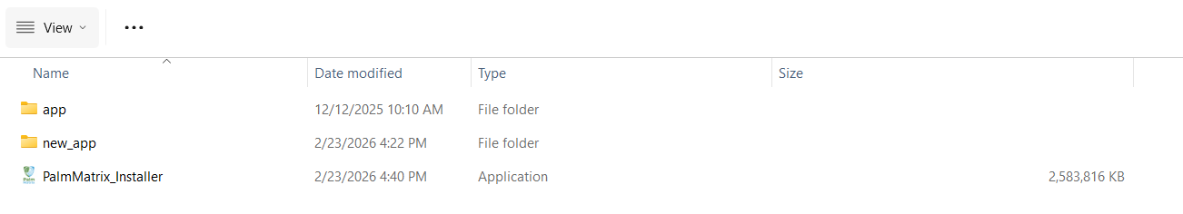

Lembar 2. File System
